Les urodèles
On connaît environ 380 espèces d’urodèles, amphibiens pourvus d’une queue dont la silhouette générale rappelle celle des lézards. On qualifie ordinairement de tritons les formes aquatiques et de salamandres les formes terrestres, mais cette distinction pratique n’a aucune valeur systématique.
Cantonnés à l’hémisphère Nord, à part quelques espèces sans pattes qui se rencontrent jusqu’au sud du Brésil, les urodèles vivent en Europe, en Asie, en Amérique et au nord-ouest de l’Afrique.
Le plus petit urodèle connu est le bolitoglosse (Parvimolge townsendi, qui ne dépasse 4 cm de long ; les plus grands sont la salamandre géante du Japon (Andrias japonicus), qui mesure 1,50 m. et la salamandre géante de Chine (A. davidianus), qui peut atteindre 1,80 m.
MORPHOLOGIE ET ANATOMIE
Les urodèles se caractérisent par la forme allongée de leur corps terminé par une queue assez longue (du grec aura, queue, urodèle signifie « possédant une queue ») conservée après la métamorphose de la larve. La tête est bien distincte du tronc. Les urodèles possèdent généralement quatre membres bien développés, les pattes antérieures se terminent par quatre doigts et les postérieures par cinq. Chez certaines espèces toutefois, les pattes postérieures peuvent être réduites, comme chez le protée, ou bien totalement absentes, comme chez la sirène lacertine. Tous les urodèles présentent une importante faculté de régénération, qui leur permet de reconstituer une patte ou une queue coupée du moment qu’aucune partie vitale n’a été touchée.

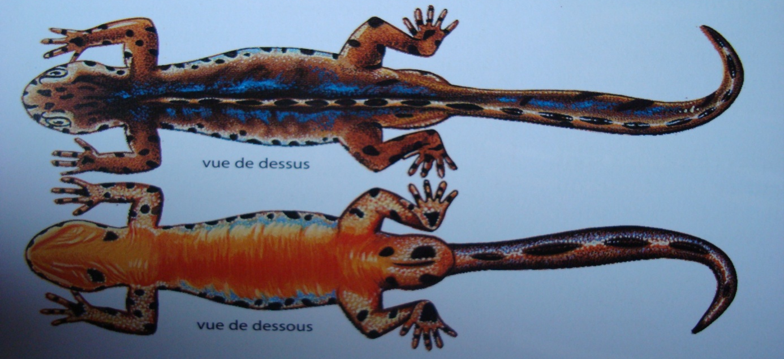
Morphologie d’un triton
La morphologie des urodèles, ici un triton alpestre (Triturus alpestris), est assez homogène. Ce mâle arbore sa livrée nuptiale : couleurs vives et fine crête dorsale.

Mue du triton crêté
La couche superficielle de la peau des amphibiens tombe régulièrement en lambeaux (tous les mois environ) : c’est la mue. Chez les urodèles, la peau se décolle tout d’abord autour de la bouche, et se retourne comme un gant ; ce triton crêté (Triturus cristatus) est en train de manger cette peau. C’est la glande thyroïde qui sous le contrôle du système nerveux central, commande la mue.

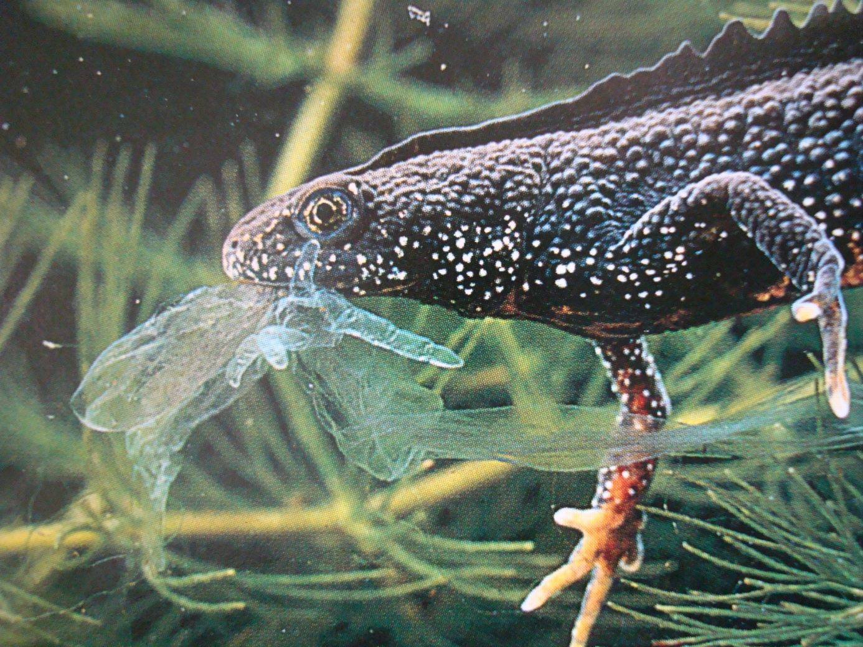

MODES DE VIE
Les urodèles ne peuvent vivre qu’en environnement humide, et de préférence à des températures comprises entre 10 et 20° C. Certaines espèces sont devenues des hôtes des eaux souterraines (c’est le cas du protée), d’autres colonisent des plantes épiphytes (Bolitoglossa arborescandens). La plupart des urodèles entrent en léthargie pendant la saison froide.

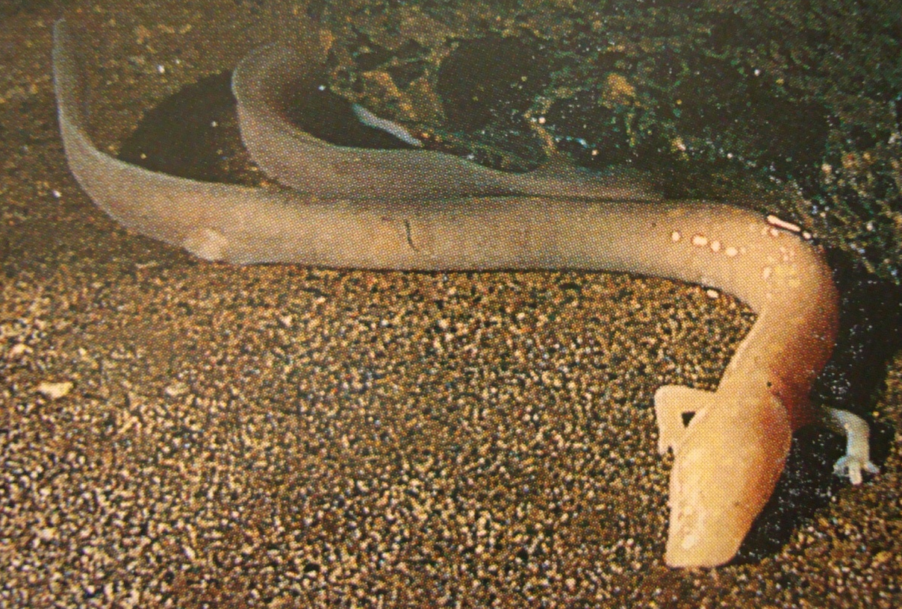

Protée
Mesurant de 20 à 30 cm de long environ, le protée (Proteus anguineus) ne vit que dans les rivières souterraines et quelques grottes de Dalmatie et du nord-est de l’Italie. Rarement observé en milieu naturel, il n’a d’abord été connu que par quelques spécimens entraînés à la surface par de grandes crues.
Carnivores, les urodèles adultes consomment des invertébrés variés (vers, mollusques, arthropodes…). Les tritons peuvent être cannibales et consommer leurs propres jeunes. Les larves d’urodèles sont également des consommatrices de chair animale, et leur alimentation est à base d’insectes.

REPRODUCTION
Les urodèles sont ovipares ; ils pondent des œufs non éclos, à l’exception de la salamandre noire et de la salamandre de Lanza, qui sont ovovivipares : les œufs éclosent dans l’utérus de la femelle, qui libère dans l’eau des larves bien développées. Celles-ci vivront à terre après leur métamorphose. La fécondation est externe chez les urodèles primitifs (cryptobranches), interne chez les autres : le mâle émet ses spermatozoïdes regroupés en une masse gélatineuse (le spermatophore) que la femelle recueille avec les lèvres de son cloaque (il n’y a donc pas copulation). La larve possède des branchies externes qui disparaîtront à la fin de la métamorphose.

Langue piège
La langue des urodèles peut être projetée très loin, hors de la bouche, comme chez cet hydromante (Hydromantes), grâce à la contraction de deux muscles spécifiques. Elle sécrète en outre un abondant mucus visqueux sur lequel les insectes visés restent collés. La langue est ensuite ramenée par la contraction d’autres muscles. L’opération aller-retour prend moins de 1/10e de seconde (1/100e de seconde chez Bolitoglossa occidentalis !). La même technique de chasse se retrouve chez les grenouilles et crapauds.

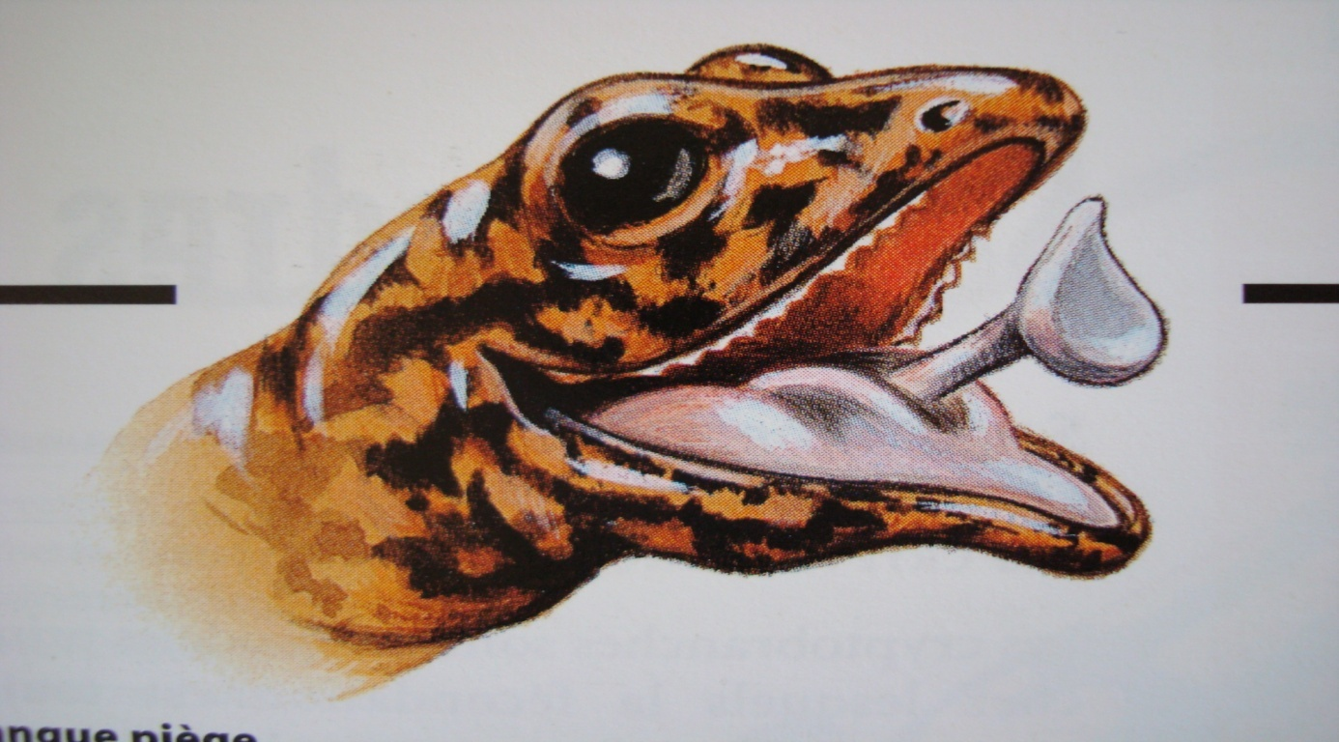

Œuf de triton
Cette larve non encore éclose de triton palmé (Triturus helveticus)) ressemble, comme celle des autres urodèles, à la forme adulte, mais possède trois houppes de branchies externes. L’éclosion se produit 3 à 4 semaines après la ponte, et la métamorphose, qui consiste simplement en la perte des branchies, a lieu dans l’eau après 5 ou 6 mois.

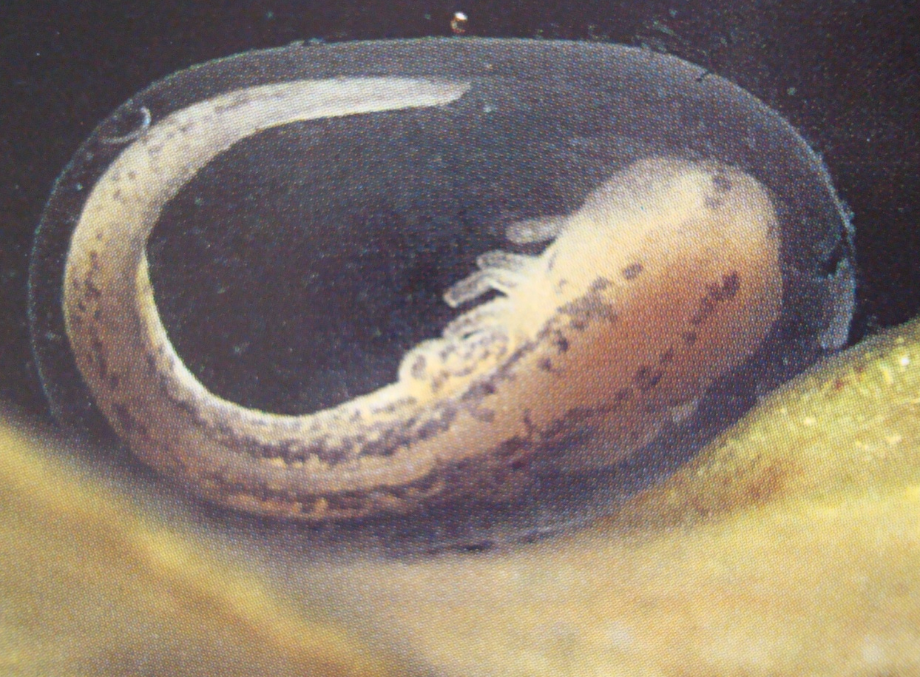

Quatre ans dans le ventre de sa mère
La salamandre noire (Salamandra atra), que l’on trouve des Alpes occidentales à la péninsule des Balkans, et la salamandre de Lanza (S. lanzaï), qui n’existe que dans les Alpes du Sud-ouest, ont un mode de reproduction ovovivipare qui leur a permis de s’adapter à des climats rigoureux, jusqu’à 2 000 m d’altitude. Les larves restent à l’intérieur de l’organisme maternel pendant 3 ou 4 ans, pratiquant une forme étonnante de cannibalisme : elles consomment les œufs fécondés mais non éclos. Ainsi, sur une trentaine d’œufs fécondés, seuls 3 ou 4 atteindront un développement complet.

